互联网时代的客户销售博弈
课程背景：
互联网的时代，是客户掌握了主动权和控制权的时代，各类信息触手可及，控制力发生转移，但是很多企业的销售人员还停留在：
- 卖力地推销公司的产品与服务，不善于挖掘与把握客户的真正需求，尤其是潜在的需求，客户总有一种“隔靴搔痒”的感觉；
- 不能清楚地分析与陈述客户存在的问题所造成的影响，从而积极促成客户的购买意愿；
- 试图通过频繁交往人际关系获取订单，没有对销售过程进行细致观察，寻求规律， 总结新的销售模式。
其实互联网时代，规求无度的销售必然失败，操纵他人的销售必然失败，自行其是的销售也必然失败，销售不靠冲动靠科学，用脑拿订单，预测需求、讲究策略、主动找寻、创造机会，最终成就客户与业绩。

课程收益：
1、觉察：客户需求分类，激发机会，看清形势，找准目标，
2、搜集：客户信息、企业信息、竞争对手信息情报、深挖客户需求，创造客户关注机会。
3、分析： 竞争格局，讲究策略思维，多维度提供解决方案，
4、发展：客户关系，通过提升客户感知、客户满意度，打造客户极致服务体验。

授课方法：
1、理论讲授(50%)+案例分析、小组研讨(30%)+实操演练(20%)
2、行动式学习的教学方式（基础知识精讲+案例演练+实际操作）带动学员参与学习。从实际问题入手，引出相关知识，引导学员思考，选择合适的分析方法，熟悉相应的分析过程，掌握分析工具

授课时间：2天，6小时/天
课程对象：销售大客户经理

课程导图
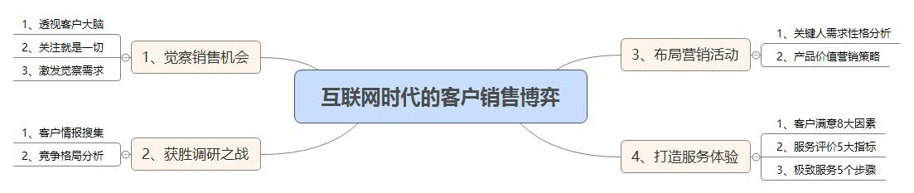

课程大纲
第一讲：觉察销售机会
一、客户需求分类
1、强烈需求客户
1）决策人参与
2）明确采购需求
3）采购预算
2、不打算改进客户
1）不那么重要
2）心有余悸
3）从未意识到
二、关注就是一切
1、耐心培养
1）提供专业咨询
2）分享成功案例
3）发送相关新闻
2、关注目的
1）引起关注
2）启动采购周期
3）赢得采购先机
三、激发觉察需求
1、目标群体代表职位
2、目标群体关注点
3、供应商首要优势
分析工具：以客户为中心的信息矩阵图

第二讲：获胜调研之战
一、客户情报搜集
1、高层客户关注需求类型
1）期望与现实差距
2）同行采购
3）产品实现效益
4）供应商市场地位
2、中层经理关注需求类型
1）新流程如何影响
2）业绩产生预期
3）如何影响职责
3、使用层关注需求类型
1）产品可靠性
2）服务支持提供
3）工作能否更轻松
二、竞争格局分析
1、内部优势
2、内部劣势
3、外部发展机会
4、外部发展威胁
分析工具：SWOT分析工具

第三讲：布局营销活动
引入：《销售的革命》模型图
销售能参与到哪里？供应商？顾问型销售？企业型销售？
一、关键人性格需求分析
1、马斯洛基本需求
1）生理需求：获得好处、不违规定
2）安全需求：保住职位、不担风险
3）归属需求：立场一致、表功机会
4）尊重需求：专业权威、专家地位
5）自我实现：业务突破、功成名就
2、关键人性格分析
1）性格色彩测试
2）四类性格特点、性格优势、局限以及沟通技巧
案例：关键客户性格分析工具表、人际关系资料库
二、产品价值营销策略
1、从4P到7P:
1）价格策略
2）产品策略
3）渠道策略
4）促销策略
5）人员策略
6）有形展示策略
7）服务过程策略
2、价值营销策略
1）描述：客户现状痛点、痒点及WOW点
2）解决：根据三点现状描述，制定营销解决方案。（结论现行）
3）分析：解决方案的利益点、差异点和支撑点（论证后解）

第四讲：打造服务体验
一、客户满意8大因素
1、品牌价值：美誉度提升满意度
2、服务价值：友善个性化提升满意度
3、人员价值：专业责任心提升满意度
4、形象价值：公益、广告提升满意度
5、货币成本（价格因素）：灵活付款方式
6、时间成本：节约客户时间
7、体力成本：节约客户体力
8、精神成本：降低客户购买顾虑
二、服务评价5个指标
1、客户的满意度评价指标：有形、保证、响应、移情、可靠
2、感动服务指标：响应指标表达重视、移情服务创造感动
案例分享：客户维系中如何做到移情服务赢得客户信赖
三、极致服务5个步骤
1、重要方面必须测评
2、落实客户为中心的愿景
3、员工拥有捍卫客户的权力
4、用客户喜欢的方式沟通
5、基于客户体验的奖励机制

